"Жергілікті атқарушы органында мемлекеттік тұрғын үй қорынан тұрғын үйге немесе жеке тұрғын үй қорынан жергілікті атқарушы орган жалдаған тұрғын үйге мұқтаж азаматтарды есепке қою" мемлекеттік қызметінің регламентін бекіту туралы
Күшін жойған
Павлодар облысы Ақсу қалалық әкімдігінің 2012 жылғы 29 желтоқсандағы N 834/7 қаулысы. Павлодар облысының Әділет департаментінде 2013 жылғы 24 қаңтарда N 3384 тіркелді. Күші жойылды - Павлодар облысы Ақсу қалалық әкімдігінің 2013 жылғы 24 маусымдағы N 370/3 қаулысымен
Ескерту. Күші жойылды - Павлодар облысы Ақсу қалалық әкімдігінің 24.06.2013 N 370/3 қаулысымен.
РҚАО ескертпесі:
Мәтінде авторлық орфография және пунктуация сақталған.
Қазақстан Республикасының 2000 жылғы 27 қарашадағы "Әкімшілік рәсімдер туралы" Заңының 9-1 бабына, Қазақстан Республикасы Үкіметінің 2010 жылғы 20 шілдедегі "Жеке және заңды тұлғаларға көрсетілетін мемлекеттік қызметтердің тізілімін бекіту туралы" N 745 қаулысына сәйкес, мемлекеттік қызметтерді сапалы көрсету мақсатында, қала әкімдігі ҚАУЛЫ ЕТЕДІ:
1. "Жергілікті атқарушы органында мемлекеттік тұрғын үй қорынан тұрғын үйге немесе жеке тұрғын үй қорынан жергілікті атқарушы орган жалдаған тұрғын үйге мұқтаж азаматтарды есепке қою" мемлекеттік қызметінің регламенті бекітілсін.
2. Осы қаулының орындалуын бақылау қала әкімінің өндіріс жөніндегі орынбасарына жүктелсін.
3. Осы қаулы алғаш рет ресми жарияланған күнінен бастап он күнтізбелік күн өткен соң қолданысқа енгізіледі.
Қала әкімі Б. Бақауов
Ақсу қаласы әкімдігінің
2012 жылғы 29 желтоқсандағы
N 834/7 қаулысымен
Бекітілді
"Жергілікті атқарушы органында мемлекеттік тұрғын үй
қорынан тұрғын үйге немесе жеке тұрғын үй қорынан жергілікті
атқарушы орган жалдаған тұрғын үйге мұқтаж азаматтарды есепке
қою" мемлекеттік қызметінің регламенті
1. Жалпы ережелер
1. "Жергілікті атқарушы органында мемлекеттік тұрғын үй қорынан тұрғын үйге немесе жеке тұрғын үй қорынан жергілікті атқарушы орган жалдаған тұрғын үйге мұқтаж азаматтарды есепке қою" мемлекеттік қызметтер атауы (бұдан әрі мемлекеттік қызмет).
2. Көрсетілетін мемлекеттік қызметтің нысаны – автоматтандырылмаған.
3. Мемлекеттік қызмет Қазақстан Республикасының 1997 жылғы 16 сәуірдегі "Тұрғын үй қатынастары туралы" Заңының 67, 68, 69, 70, 71, 72, 73 және 74 баптары, Қазақстан Республикасы Үкіметінің 2010 жылғы 8 ақпандағы "Мемлекеттік тұрғын үй қорынан тұрғын үйге немесе жеке тұрғын үй қорынан жергілікті атқарушы орган жалдаған тұрғын үйге мұқтаж азаматтарды есепке қою және олардың кезегі" мемлекеттік қызмет стандартын бекіту туралы" N 76 қаулысы (бұдан әрі - Стандарт) негізінде көрсетіледі.
4. Мемлекеттік қызметті "Ақсу қаласының тұрғын үй-коммуналдық шаруашылығы, жолаушылар көлігі және автомобиль жолдары бөлімі" мемлекеттік мекемесі (бұдан әрі - уәкілетті орган) Павлодар облысы бойынша "Халыққа қызмет көрсету орталығы" республикалық мемлекеттік кәсіпорнының Ақсу қаласы филиалы (бұдан әрі - орталық) арқылы көрсетеді.
Уәкілетті орган Павлодар облысы, Ақсу қаласы, Астана көшесі, 21 А мекенжайы бойынша орналасқан. Жұмыс кестесі: сағат 09.00-ден 18.30-ға дейін, түскі үзіліс сағат 13.00-ден 14.30-ға дейін, демалыс күндері: сенбі, жексенбі. Орталық Павлодар облысы, Ақсу қаласы, Ленин көшесі, 10 мекенжайы бойынша орналасқан. Жұмыс кестесі: сағат 09.00-ден 20.00-ге дейін, түскі үзіліс сағат 13.00-ден 14.00-ге дейін, демалыс күндері: жексенбі.
5. Көрсетілетін мемлекеттік қызметтің аяқталу нәтижесі кезек нөмірін көрсетіп есепке қою туралы хабарлама немесе негізді себептерді көрсетіп есепке қоюдан бас тарту туралы жауап беру болып табылады (қағаз немесе электронды түрдегі тасымалдағышта).
2. Мемлекеттік қызмет көрсету тәртібіне қойылатын талаптар
6. Мемлекеттік қызмет көрсету мәселесі жөніндегі ақпаратты тұтынушылар Ақсу қаласы әкімінің сайтынан, сондай-ақ уәкілетті орган мен орталықта орналасқан ақпараттық стендтерден ала алады.
7. Мемлекеттік қызметті алушы құжаттарды уәкілетті органға тапсырған кезден бастап, мемлекеттік қызмет 30 күнтізбелік күн ішінде көрсетіледі.
Құжаттарды тапсырған немесе құжаттарды алған кезде кезек күтудің рұқсат етілетін ең ұзақ уақыты уәкілетті органда – 15 минуттан аспайды.
3. Мемлекеттік қызмет көрсету барысында әрекеттер
(өзара әрекет жасау) тәртібінің сипаттамасы
8. Тұтынушының мемлекеттік қызметті алу үшін мемлекеттік қызмет Стандартының 11 тармағында көрсетілген құжаттар тізбесін тапсыру қажет немесе сенімхат бойынша оның өкілі: уәкілетті органға немесе орталыққа.
9. Мемлекеттік қызмет тұтынушы өзі өтініш жасағанда көрсетіледі. Белгіленген құжаттарды қабылдаған жөнінде өтініш берушіге құжаттарды тапсырды деген қолхат беріледі:
1) құжаттарды қабылдау күні;
2) қоса берілген құжаттардың саны және атауы;
3) құжаттарды беру күні, уақытын мен орны;
4) өтінішті қабылдаған инспектордың тегі, аты және әкесінің аты көрсетілген тиісті құжаттарды қабылдау туралы қолхат беріледі.
10. Стандарттың 16 тармағында көрсетілген негіздерде мемлекеттік қызмет көрсетуден бас тартылуы мүмкін.
11. Мемлекеттік қызмет көрсету барысында келесі құрылымдық-функционалдық бірліктер (бұдан әрі - бірлік) жұмылдырылады:
1) уәкілетті органның маманы;
2) уәкілетті органның бастығы.
12. Әрбір әкімшілік әрекетті (рәсімді) орындау мерзімі көрсетілген бірліктертің әкімшілік әрекеттердің (рәсімдердің) кезектілігі мен өзара әрекеттестігінің мәтіндік кестелік сипаттамасы осы Регламенттің 1 қосымшасында көрсетілген.
13. Мемлекеттік қызмет көрсету барысында әкімшілік әрекеттердің логикалық кезектілігі мен бірліктердің арасындағы өзара әрекеттестікті анықтайтын сызба осы регламенттің 2 қосымшасында көрсетілген.
14. Уәкілетті орган мен орталық қызметшілерінің әрекеттеріне (әрекетсіздіктеріне) шағымдану реті мемлекеттік қызмет Стандартының 5 тармағында көрсетілген.
4. Мемлекеттік қызмет көрсететін
лауазымды тұлғалардың жауапкершілігі
15. Мемлекеттік қызмет көрсету барысында лауазымды тұлғалар қабылдаған шешімдері мен әрекеттері (әрекетсіздігі) үшін Қазақстан Республикасының заңдарымен белгіленген тәртіпте жауапты болады.
"Жергілікті атқарушы органында
мемлекеттік тұрғын үй қорынан тұрғын
үйге немесе жеке тұрғын үй қорынан
жергілікті атқарушы орган жалдаған
тұрғын үйге мұқтаж азаматтарды есепке қою"
мемлекеттік қызметінің регламентіне
1 қосымша
Әрбір бірліктің мерзімі көрсетілген әкімшілік
әрекеттердің (үдерістердің) өзара қатынастары
мен жүйелілігінің сипаттамасы
Негізгі үдеріс (барысының, жұмыс ағының) іс-әрекеті
N | Іс-әрекет (барысының, жұмыс ағынының) N | 1 | 2 | 3 | 4 | 5
1 | Бірліктердің атауы | Орталық инспекторы | Уәкілетті орган маманы | Уәкілетті орган бастығы | Уәкілетті орган маманы | Орталық инспекторы
2 | Іс-әрекеттің (үдерістің, рәсімнің, операцияның) атауы және олардың сипаттамасы | Түскен құжаттарды қабылдайды және тексереді, журналға тіркейді, қолхат береді | Есепке қою немесе бас тарту туралы хаттың жобасын әзірлейді | Ұсынылған құжаттарды қарайды, есепке қою немесе бас тарту туралы хабарламаға қол қояды | Есепке қою немесе бас тарту туралы орталық инспекторына хабарлама жібереді | Хабарлама немесе бас тарту туралы дәлелді жауап береді
3 | Аяқталу нысаны (мәлімет, құжат, ұйымдастырушылық-өкімдік шешім) | Қолхат | Құжаттар | Есепке қою немесе бас тарту туралы жазбаша жауаптың жобасы | Хабарлама немесе бас тарту туралы дәлелді жауап | Хабарлама немесе бас тарту туралы дәлелді жауап
4 | Орындау мерзімдері | 15 минуттан аспау | 10 күн | 9 күн | 9 күн | 15 минуттан аспау
"Жергілікті атқарушы органында
мемлекеттік тұрғын үй қорынан тұрғын
үйге немесе жеке тұрғын үй қорынан
жергілікті атқарушы орган жалдаған
тұрғын үйге мұқтаж азаматтарды есепке қою"
мемлекеттік қызметінің регламентіне
2 қосымша
Мемлекеттік қызмет көрсету және бірліктер
үрдісіндегі әкімшілік әрекеттердің логикалық тізбегі
арасындағы өзара байланысты көрсететін сызба
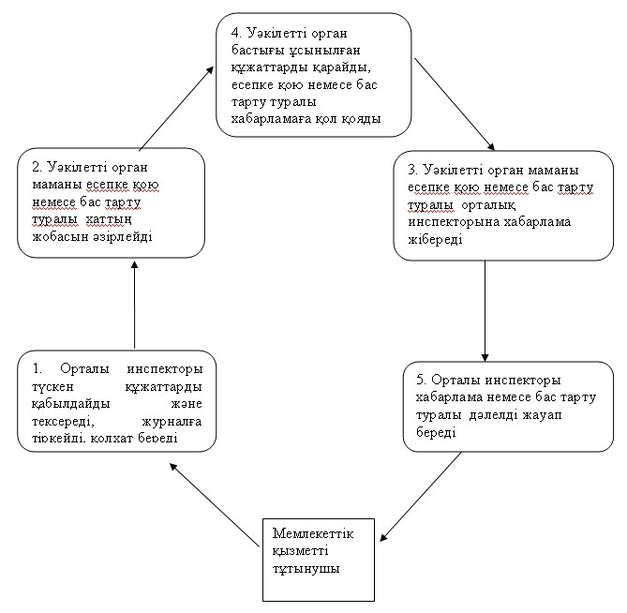

© 2012. Қазақстан Республикасы Әділет министрлігінің «Қазақстан Республикасының Заңнама және құқықтық ақпарат институты» ШЖҚ РМК

